ПРОГРАММА
Место проведения: Санкт-Петербург, Усть-Славянка, Советский проспект д.36, корп.3
Форма проведения: Семинар-Практикум

12.50–13.00 Регистрация участников семинар
Время | Тема | Выступающий
Организационный блок
13.00 – 13.20 | Приветственное слово | Пушкина Антонина Борисовна, заведующий ГБДОУ №57
 | Приветственное слова | Крипакова Татьяна Юрьевна заместитель директора ИМЦ Невского района
 | Вступительное слово  Основные аспекты понятия  «Позитивное родительство» | Коваль Оксана Александровна, старший воспитатель; Михайлова Оксана Владимировна, воспитатель;  Ишкинина Елена Владимировна, воспитатель ГБДОУ №57
Теоретический блок
13.20 – 13.30 | «Практики конструктивного взаимодействия с родителями (законными представителями)» | Педагог-психолог Семченкова Виктория Владимировна, педагог-психолог Осипова Светлана Александровна ГБДОУ детский сад №38
13.30-13.45 | «Семейное кафе»- новая форма взаимодействия с родителями | Рыкова Светлана Владимировна, заместитель заведующего, Марковская Александра Александровна, учитель-логопед  ГБДОУ №93
13.45-  13.55 | Партнёрские отношения между педагогами и родителями-залог успеха каждого ребёнка. | Редюк Галина Валерьевна,  Максина Ольга Андреевна воспитатели ГБОУ 569 ОДОД
13.55-14.10 | Проектная деятельность как одна из эффективных форм сотрудничества с семьями воспитанников | Смольянинова Елена Леонидовна, воспитатель ГБДОУ детский сад №70
14.10-14.25 | Семейный фестиваль " Театральный калейдоскоп " | Куриленко Елена Борисовна, заместитель заведующего, Бронская Анастасия Андреевна, музыкальный руководитель, Кондратьева Дарья Иванова, учитель- логопед, Неваленова Александра Дмитриевна, воспитатель ГБДОУ№ 143
Практическая часть

14.25-14.50 | Ресурсы семьи и образовательного учреждения для профилактики неблагополучия  Формат: Мировое Кафе | Коваль Оксана Александровна, старший воспитатель
14.50-15.00 | Рефлексия | Открытый микрофон
Регистрация https://forms.yandex.ru/u/660fc56873cee7700dc2a2f6/

Цель: Совершенствование профессиональной компетентности педагогов
Дошкольных организаций в области работы с родителями
Задачи мероприятия и обоснование выбора форм его проведения:

Задачи | Формы организации
Описать понятия Позитивное родительство, формы благополучия и неблагополучия в семье | Презентация основных понятий
Акцентировать внимание педагогов на возможных формах и методах работы с родителями в ДОУ | Актуализация образовательных приемов
Совершенствовать знания педагогов | Мировое Кафе -Ресурсы семьи и образовательного учреждения для профилактики неблагополучия

Наши координаты:
СПб, Усть-Славянка, Советский проспект д.36, корп.3
2468931,2468932
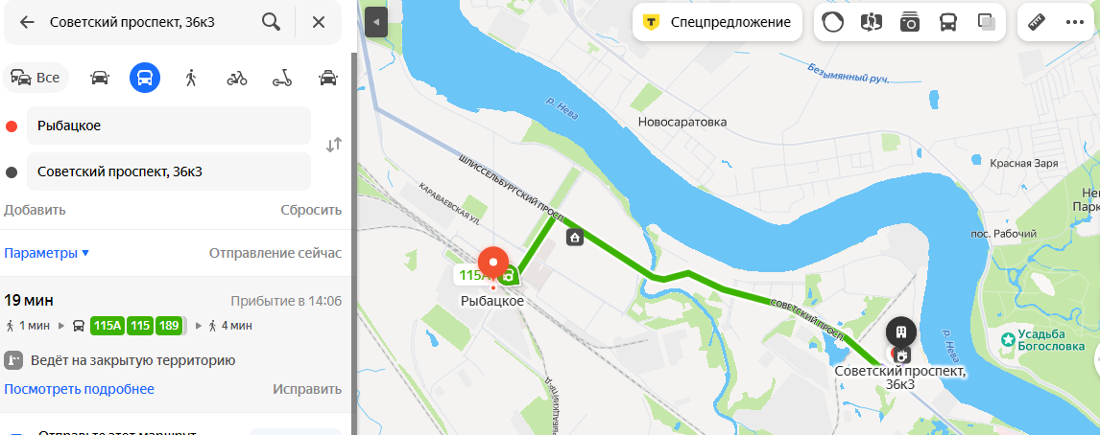

Государственное бюджетное дошкольное образовательное учреждение детский сад № 57 Невского района Санкт-Петербурга
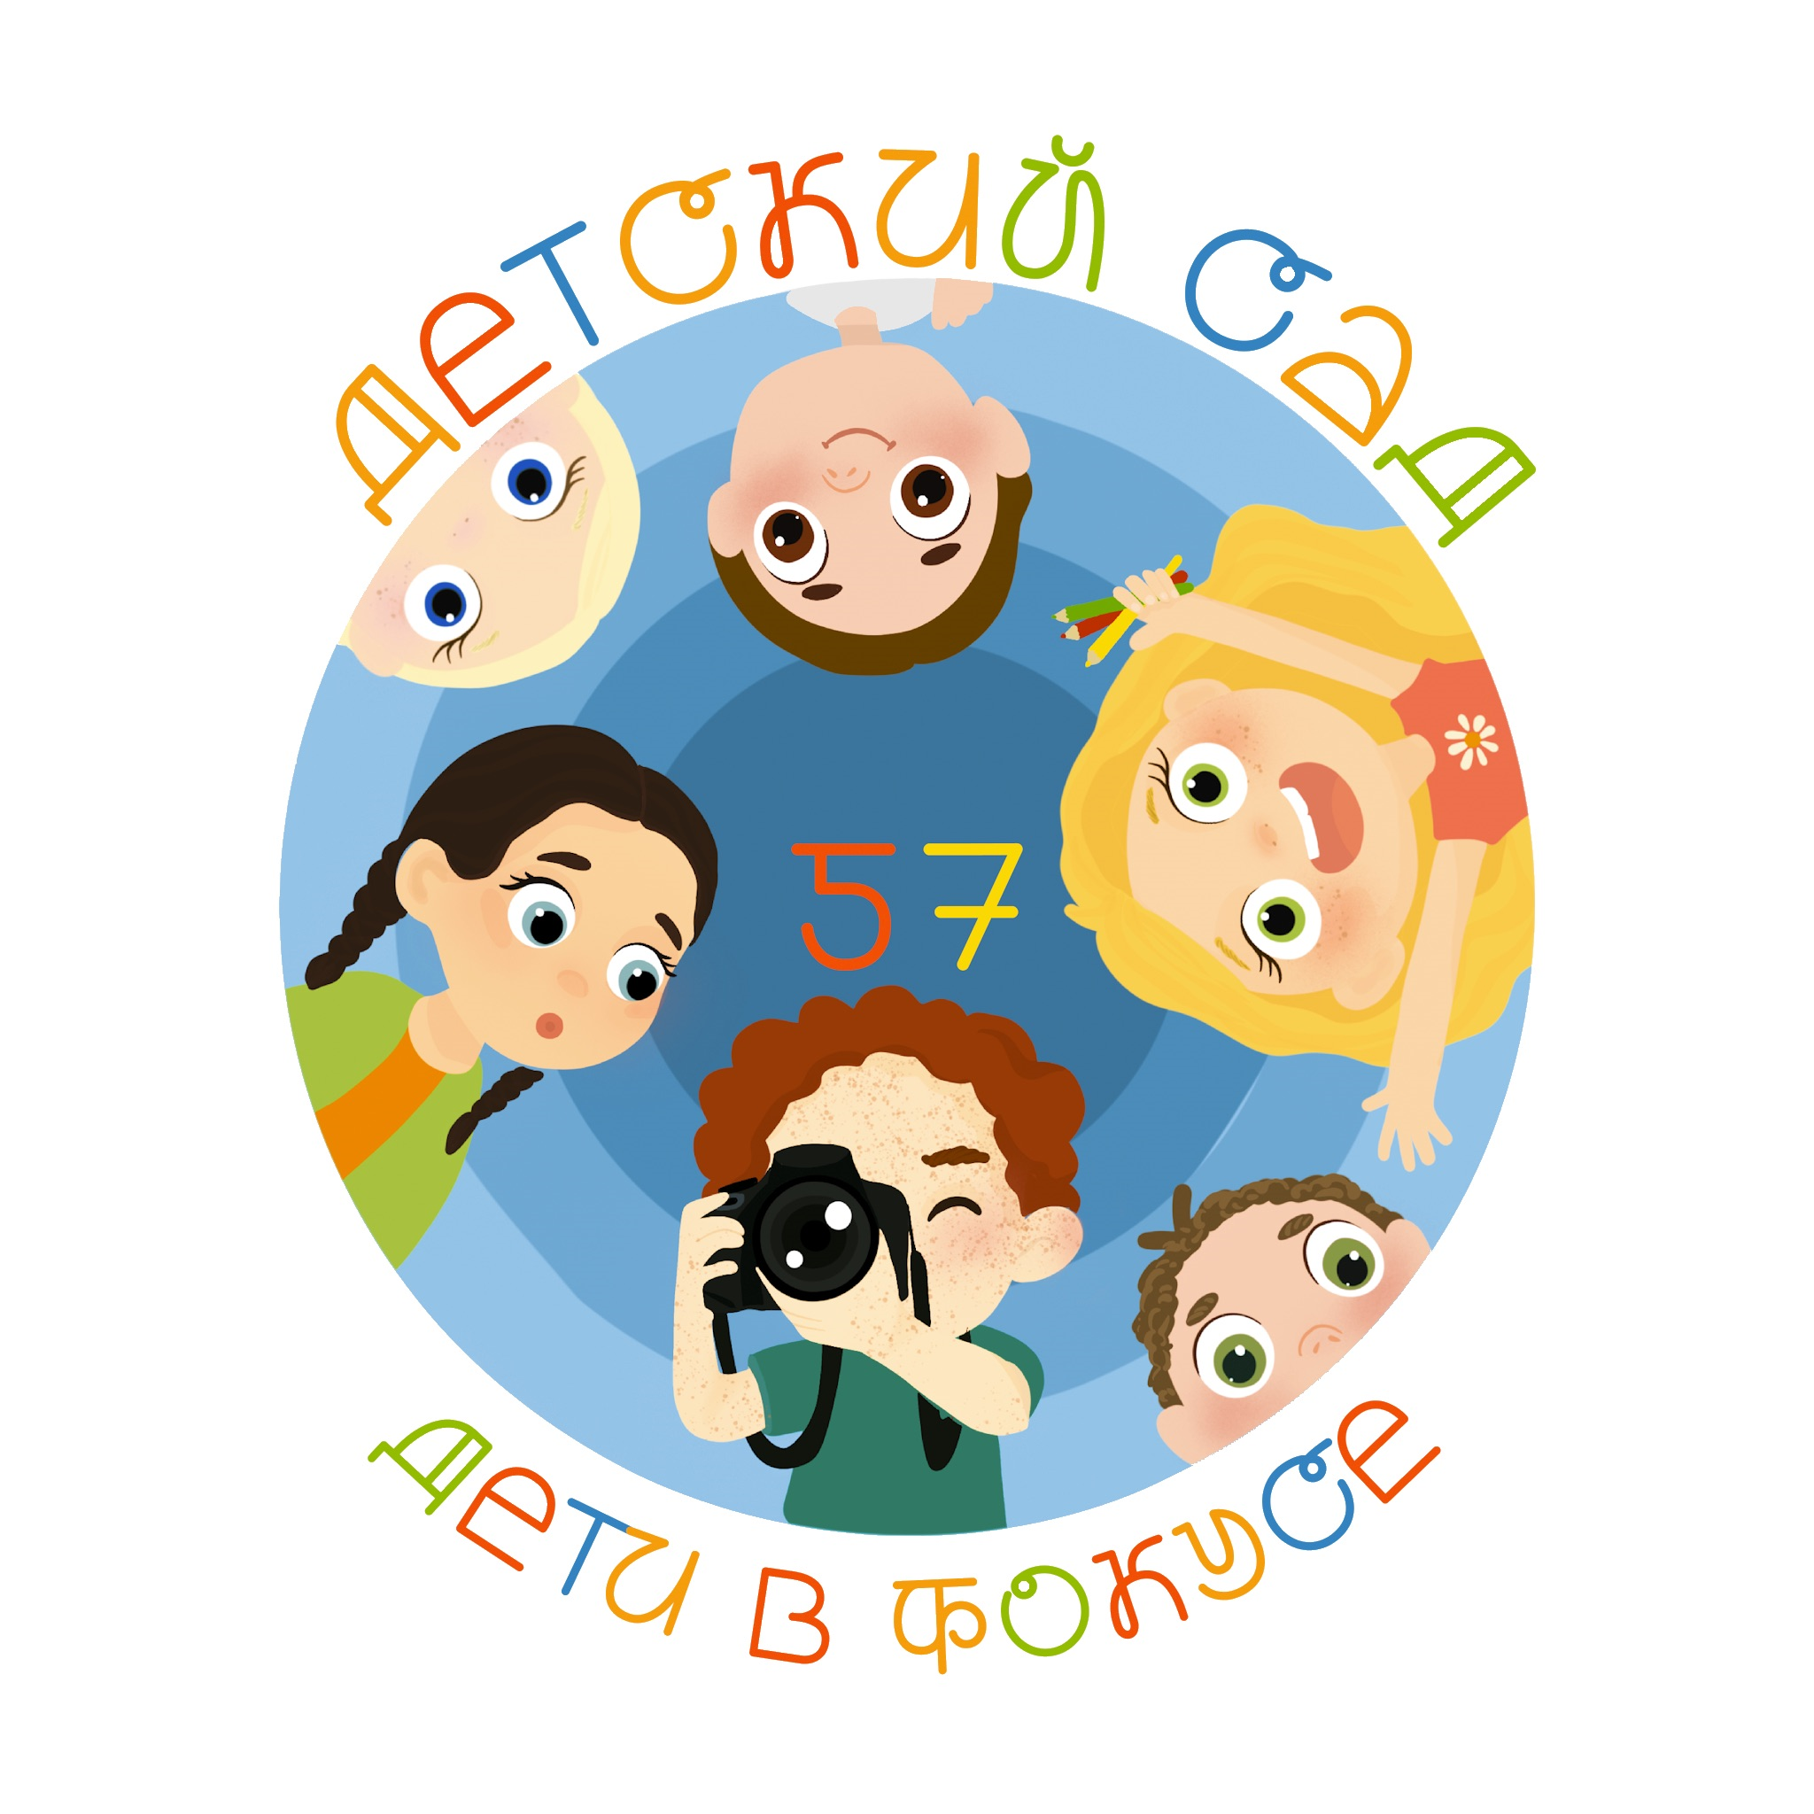
Программа

РАЙОННОГО СЕМИНАРА
«ИСПОЛЬЗОВАНИЕ ПРАКТИК "ПОЗИТИВНОГО РОДИТЕЛЬСТВА" ПРИ ОРГАНИЗАЦИИ РАБОТЫ С СЕМЬЯМИ ВОСПИТАННИКОВ ДОУ»
В РАМКАХ ПРОЕКТА «ОТВЕТСТВЕНОЕ РОДИТЕЛЬСТВО», ГОДА СЕМЬИ В РОССИЙСКОЙ ФЕДЕРАЦИИ

Санкт-Петербург
16 апреля 2024

